САНКТ-ПЕТЕРБУРГСКОЕ ГОСУДАРСТВЕННОЕ БЮДЖЕТНОЕ ПРОФЕССИОНАЛЬНОЕ
ОБРАЗОВАТЕЛЬНОЕ УЧРЕЖДЕНИЕ
«ПОЛИТЕХНИЧЕСКИЙ КОЛЛЕДЖ ГОРОДСКОГО ХОЗЯЙСТВА»

Отчёт
по практической работе № 24
Тема: «Изучение флагов в командах»
Дисциплина: Организация администрирования компьютерных систем

Специальность (09.02.06) Сетевое и системное администрирование
Группа СА-22-2

Выполнили студенты: Худяшев Николай Витальевич &
Шуктомов Николай Владимирович
Проверил преподаватель: Травкина Ю.И.

Санкт-Петербург
2025
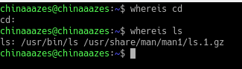
Рисунок 1 – применение команды whereis
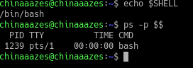
Рисунок 2 – просмотр содержимого переменной окружения SHELL
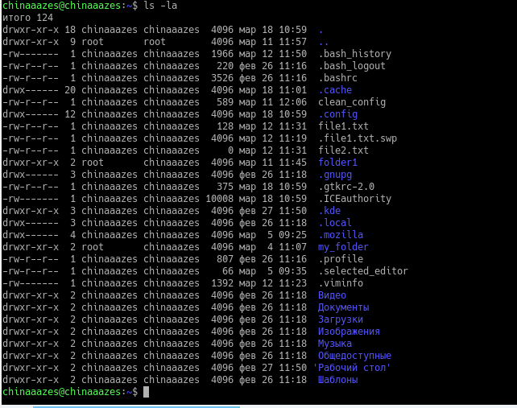
Рисунок 3 – содержание домашней директории

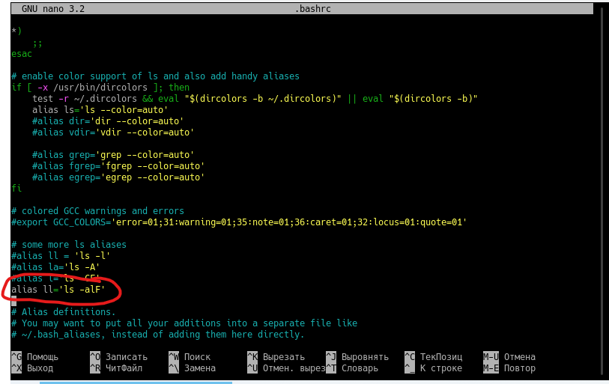
Рисунок 4 – ввод алиаса
Убираем комментарий чтоб команда начала работать
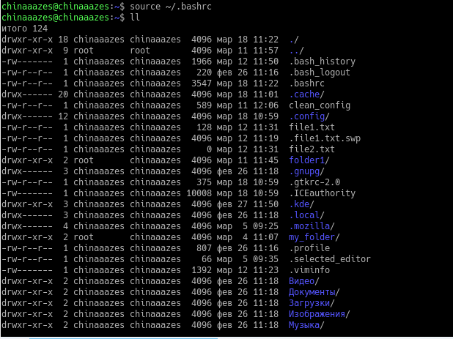
Рисунок 5 – перезагрузка настроек и ввод сокращенной команды
Для применения настроек вводим source ~/.bashrc, теперь команда ll работает
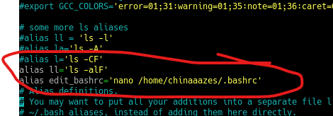
Рисунок 6 – ввод своего алиаса
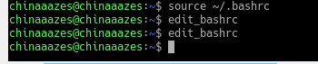
Рисунок 7 – перезагрузка настроек и ввод своего алиаса
Контрольные вопросы
- Что такое флаг?
Флаг – это атрибут, позволяющий ограничить возможные действия с файлом
- Для чего нужны флаги?
Для обеспечения дополнительного уровня защиты, контроля и управления объектами системы. Например, с помощью флага можно запретить удаление файла, даже пользователю root
- Как выдать новые права для пользователя?
- Для административных прав можно добавить пользователя в группу sudo
- Для доступа к файлам – chmod и chown
- Что такое sticky-bit?
Это атрибут прав доступа в Unix-подобных ОС, который применяется к каталогам. Используется для управления правами удаления файлов внутри каталога
- Как будет выглядеть разрешение на чтение и запуск в числовом виде?
Чтение r – 4
Запись w – 2
Выполнение x – 1
Чтение + запуск = 4 + 1 = 5
- Какая команда позволяет изменить права на файл?
chmod
- Что такое shell?
Это программа, которая организовывает среду для выполнения других программ и команд
- Кто является разработчиком PWR shell?
Кен Томсон
- Где лежит исполняемый файл оболочки shell?
/bin/sh
- Что такое alias?
Команда, позволяющая задать псевдонимы для других команд
- Для чего нужен файл bashrc?
Это файл с настройками shell, позволяющий вводить все команды
- Зачем нужно проводить перезагрузку bashrc?
Чтобы введенные новые команды вступили в силу
- Для чего используются сокращенные команды?
Для удобного доступа к командам, например очень длинную команду можно сократить до нескольких символов.
- Можно ли посмотреть какие псевдонимы уже есть в системе? Если да, то как?
Да, через nano .bashrc

28. Настройка сервера DNS в ОС Linux
Настройка DNS-сервера в Linux выполняется через такие программы, как BIND или dnsmasq. BIND является наиболее популярным и функциональным DNS-сервером, поддерживающим зоны прямого и обратного просмотра. Настройка включает создание конфигурационных файлов, определение записей (A, AAAA, CNAME, MX) и настройку перенаправления запросов. Dnsmasq используется для небольших сетей и предоставляет простую конфигурацию. Регулярное тестирование DNS-сервера через утилиты, такие как nslookup и dig, помогает выявлять проблемы.

29. RPC, NFS, NFS-сервер
RPC (Remote Procedure Call) — это протокол, позволяющий программам выполнять код на удаленных системах. Он используется для взаимодействия между клиентом и сервером в распределенных системах. NFS (Network File System) — это протокол, разработанный для совместного использования файлов между компьютерами в сети. NFS-сервер предоставляет доступ к файловым ресурсам, которые могут быть смонтированы на клиентских машинах как локальные диски. Настройка NFS включает создание конфигурационных файлов (/etc/exports), определение прав доступа и запуск службы nfs-server. Для мониторинга используются утилиты, такие как showmount, которые показывают экспортируемые ресурсы.

30. Настройка файловых серверов в ОС Linux
Настройка файловых серверов в Linux включает использование таких технологий, как NFS, Samba или FTP. NFS используется для совместного доступа к файлам в сетях Unix/Linux, а Samba обеспечивает совместимость с Windows-системами. Настройка Samba включает создание конфигурационного файла (/etc/samba/smb.conf), определение общих папок и настройку прав доступа. FTP-серверы, такие как vsftpd, предоставляют возможность передачи файлов через FTP-протокол. Регулярный мониторинг логов и тестирование производительности помогают выявлять проблемы.

31. Настройка серверов БД в ОС Linux
Настройка серверов баз данных в Linux включает установку и конфигурацию таких СУБД, как MySQL, PostgreSQL или MongoDB. MySQL является популярной реляционной СУБД, поддерживающей SQL-запросы и транзакции. PostgreSQL отличается расширенной функциональностью, включая поддержку JSON и сложных запросов. Настройка включает создание пользователей, баз данных и настройку параметров безопасности. Резервное копирование и восстановление выполняются через утилиты, такие как mysqldump или pg_dump. Регулярный мониторинг производительности и логов помогает выявлять узкие места.

